赣州经济技术开发区三江乡卫生院2021年度部门决算

目 录

第一部分 赣州经济技术开发区三江乡卫生院部门概况
一、部门主要职责
二、部门基本情况
第二部分 2021年度部门决算表
一、收入支出决算总表
二、收入决算表
三、支出决算表
四、财政拨款收入支出决算总表
五、一般公共预算财政拨款支出决算表
六、一般公共预算财政拨款基本支出决算表
七、一般公共预算财政拨款“三公”经费支出决算
表
- 政府性基金预算财政拨款收入支出决算表
- 国有资本经营预算财政拨款支出决算表
十、国有资产占用情况表

第三部分 2021年度部门决算情况说明
一、收入决算情况说明
二、支出决算情况说明
三、财政拨款支出决算情况说明
四、一般公共预算财政拨款基本支出决算情况说明
五、一般公共预算财政拨款“三公”经费支出决算
情况说明
六、机关运行经费支出情况说明
七、政府采购支出情况说明
八、国有资产占用情况说明
九、预算绩效情况说明
第四部分 名词解释

第一部分 赣州经济技术开发区三江乡卫生院部门概况
一、部门主要职能
（1）基本医疗服务
本单位设门诊和住院，下设科室有内科、外科、儿科、中医科、妇科、全科医疗科、医学影像科、医学检验科、口腔科等，长年为辖区内村民提供基本医疗服务。
- 基本公共卫生服务
本单位下设公共卫生体检科，承担三江乡、科技城的基本公共卫生体检服务及家庭医生签约服务，为重点人群免费体检；接受周边学校健康体检及企事业单位入职体检。
- 预防保健服务
本单位下设防保科，为辖区内婴幼儿、儿童提供预防接种及预防保健服务，为村民提供新冠疫苗及其他疫苗接种服务。
二、部门基本情况
纳入本套部门决算汇编范围的单位共1个，包括：赣州经济技术开发区三江乡卫生院。
本部门2021年编制人数25人，其中：差额补助事业编制25人；在职人数为60人，其中在编人数23人，离休人员0人，退休人员3人；年末其他人员7人；年末学生人数0人；由养老保险基金发放养老金的离退休人员3人。

第二部分 2021年度部门决算表
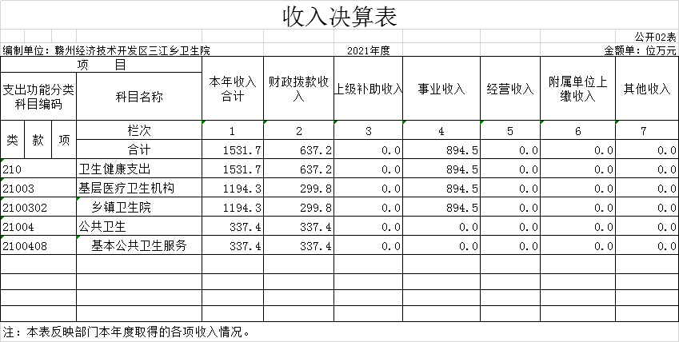
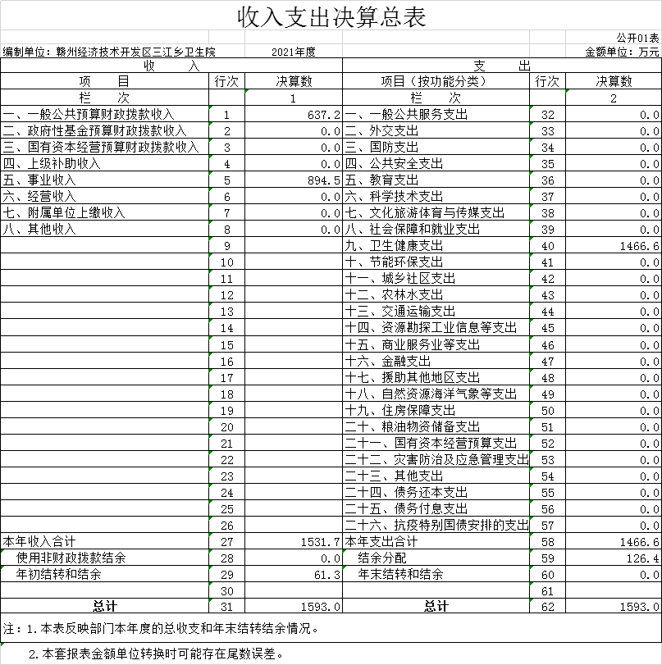

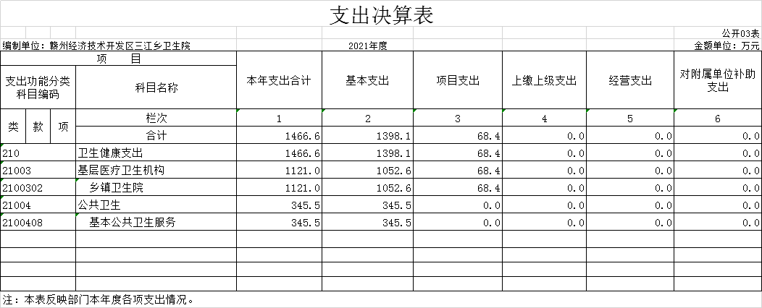

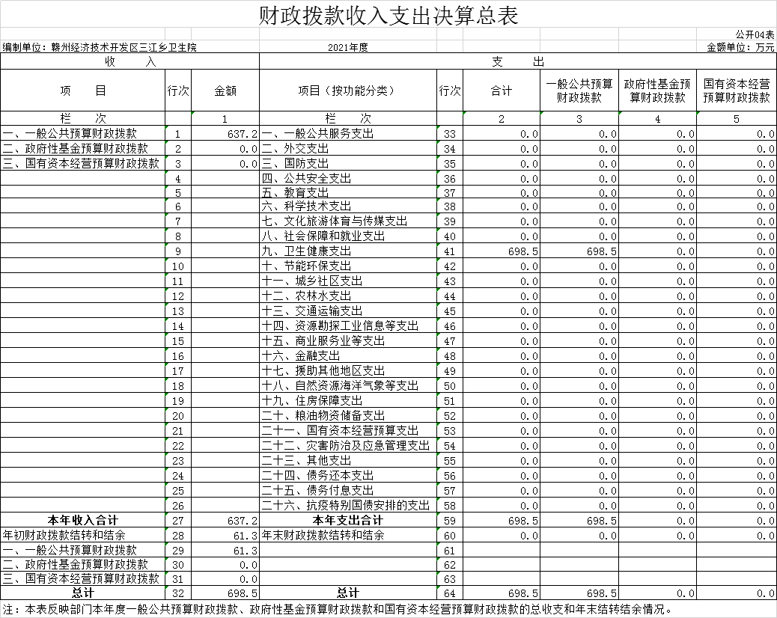

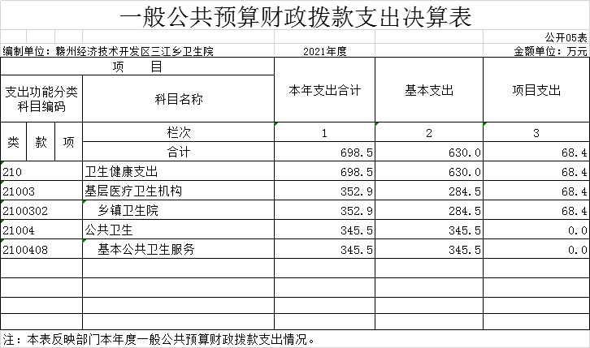

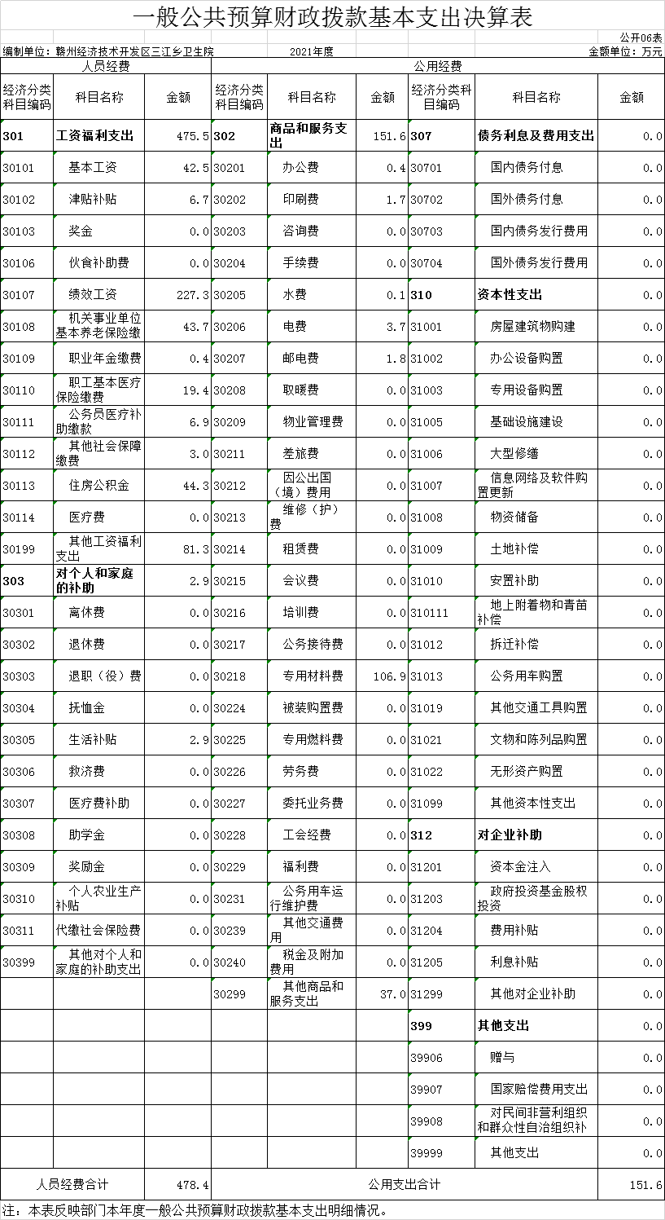

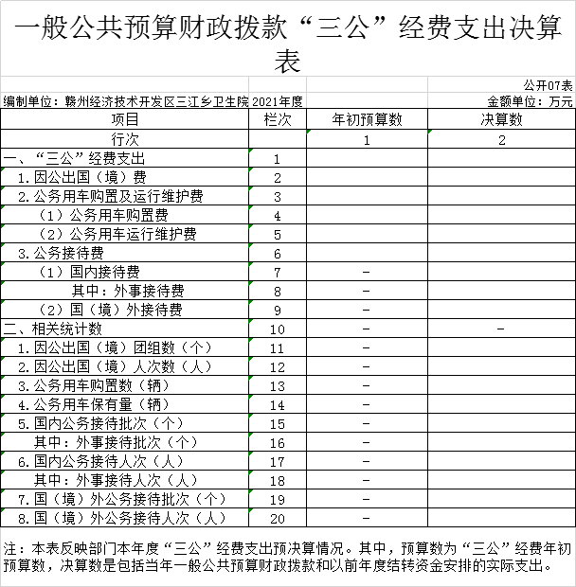

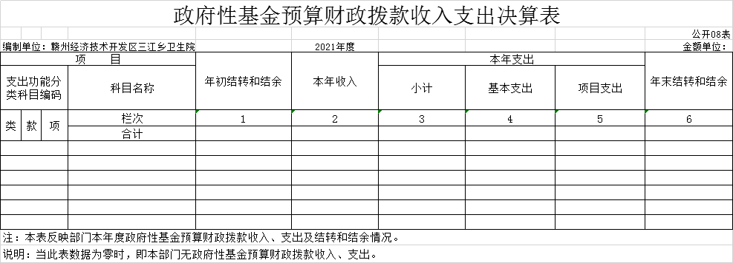

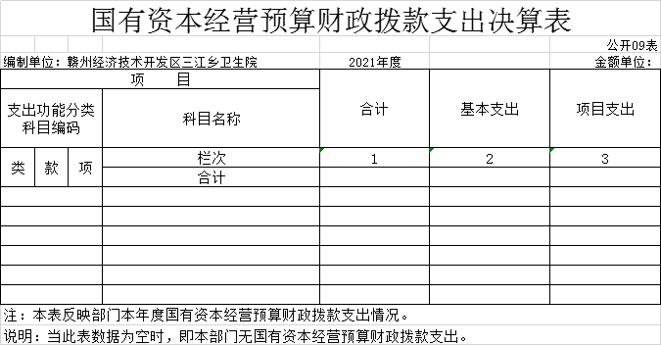

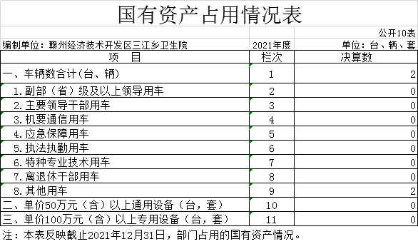

第三部分 2021年度部门决算情况说明
一、收入决算情况说明
本单位2021年度收入总计1593.00万元，其中本年收入1531.7万元，年初结转和结余61.3万元，较2020年增加49.26万元，增长3.62%；主要原因是：业务收入增长。
本年收入的具体构成为：财政拨款收入637.18万元，占41.6%；事业收入894.53万元，占58.40%；经营收入0万元，占0%；其他收入0万元，占0%。
二、支出决算情况说明
本部门2021年度支出总计1466.56万元，其中本年支出合计1466.56万元，较2020年增加104.23万元，增长7.65 %，主要原因是：业务收入增长；年末结转和结余0万元，较2020年增加0万元，增长0%，主要原因是：年未无结转。
本年支出的具体构成为：基本支出1398.12万元，占95.33%；项目支出68.44万元，占0.47%；
三、财政拨款支出决算情况说明
本部门2021年度财政拨款本年支出年初预算数为698.48万元，决算数为698.48万元，完成年初预算的100%。其中：
（一）一般公共服务支出年初预算数为698.48万元，决算数为698.48万元，完成年初预算的100%。
四、一般公共预算财政拨款基本支出决算情况说明
本部门2021年度一般公共预算财政拨款基本支出630.04万元，其中：
（一）工资福利支出475.5万元，较2020年增加10.82万元，增长2.33 %，主要原因是：人员增加，收入增长。
（二）商品和服务支出151.61万元，较2020年下降63.87 万元，下降29.64%，主要原因是：节约成本，控制支出。
（三）对个人和家庭补助支出2.93万元，较2020年增加2.93万元，增长100%，主要原因是：对遗属的生活补助。
（四）资本性支出0万元，较2020年增加0万元，增长0%。
五、一般公共预算财政拨款“三公”经费支出决算情况说明
本部门2021年度一般公共预算财政拨款“三公”经费支出年初预算数为0万元，决算数为0万元，完成预算的0%，决算数较2020年增加0万元，增长0%，其中：
（一）因公出国（境）支出年初预算数为0万元，决算数为 0万元，完成预算的 0%，决算数较2020年增加0万元，增长0%。全年安排因公出国（境）团组0个，累计0人次。
（二）公务接待费支出年初预算数为0万元，决算数为0万元，完成预算的0%，决算数较2020年增加0万元，增长0%。全年国内公务接待0批，累计接待0人次，其中外事接待0批，累计接待0人次。
（三）公务用车购置及运行维护费支出0万元，其中公务用车购置年初预算数为0万元，决算数为0万元，完成预算的0%，决算数较2020年增加0万元，增长0%，全年购置公务用车0辆；公务用车运行维护费支出年初预算数为0万元，决算数为0万元，完成预算的0 %，决算数较2020年增加0万元，增长0%，年末公务用车保有0辆。
六、机关运行经费支出情况说明
本单位不是行政单位或参照公务员法管理事业单位，故无机关运行经费支出。
七、政府采购支出情况说明
本部门2021年度政府采购支出总额0万元，其中：政府采购货物支出0万元、政府采购工程支出0万元、政府采购服务支出0万元。授予中小企业合同金额0万元，占政府采购支出总额的0%，其中：授予小微企业合同金额0万元，占政府采购支出总额的0%；货物采购授予中小企业合同金额占货物支出金额的0%，工程采购授予中小企业合同金额占工程支出金额的0%，服务采购授予中小企业合同金额占服务支出金额的0%。
八、国有资产占用情况说明。
截止2021年12月31日，本部门（单位）国有资产占用情况见公开10表《国有资产占用情况表》。其中车辆中的其他用车主要是其中车辆中的其他用车主要是救护车和公共卫生服务下乡用车。
九、预算绩效情况说明
（一）绩效管理工作开展情况。
因单位基本性质原因，本部门暂未涉及此工作项目。

第四部分 名词解释

名词解释应以财务会计制度、政府收支分类科目以及部门预算管理等规定为基本说明，可在此基础上结合部门实际情况适当细化。
“三公”经费支出和机关运行经费支出口径必须予以说明（可参照如下格式进行说明）。
“三公”经费支出：指用一般公共预算财政拨款安排的因公出国（境）费、公务用车购置及运行维护费和公务接待费。其中，因公出国（境）费反映单位公务出国（境）的国际旅费、国外城市间交通费、住宿费、伙食费、培训费、公杂费等支出；公务用车购置及运行维护费反映单位公务用车车辆购置支出（含车辆购置税、牌照费），按规定保留的公务用车燃料费、维修费、过桥过路费、保险费、安全奖励费用等支出；公务接待费反映单位按规定开支的各类公务接待（含外宾接待）支出。
机关运行经费支出：指用一般公共预算财政拨款安排的为保障行政单位（包括参照公务员法管理的事业单位）运行用于购买货物和服务的各项资金，包括办公费、印刷费、邮电费、差旅费、会议费、福利费、日常维修费、专用材料及一般设备购置费、办公用房水电费、办公用房取暖费、办公用房物业管理费、公务用车运行维护费以及其他费用。

